Правила использования газа в быту
28.09.2020
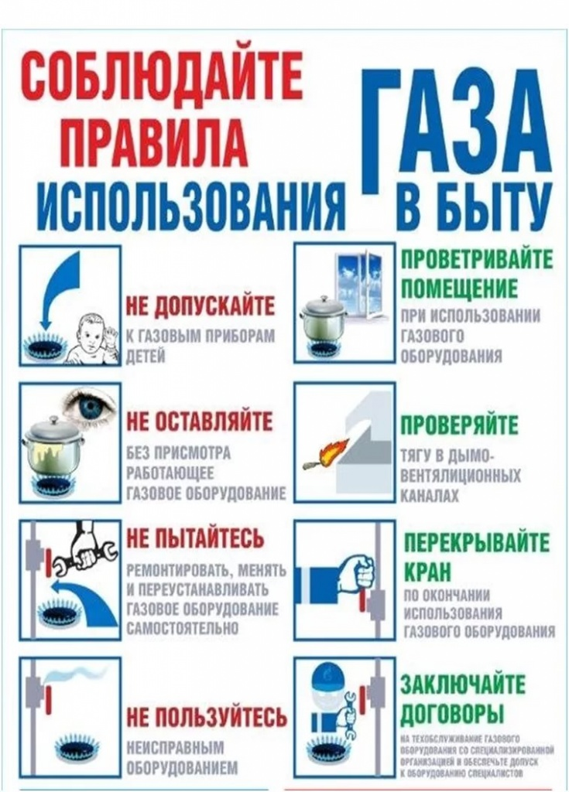

Адрес страницы: http://uzhnoport.mos.ru/presscenter/true/detail/9274533.html
Управа Южнопортового района города Москвы

